PONTIFICIA UNIVERSIDAD CATÓLICA DEL PERÚ

FACULTAD DE CIENCIAS E INGENIERÍA

Base de Datos - 1INF33
2da. Práctica (Tipo B)
(Segundo Semestre 2024)

Indicaciones generales:
- Duración: 110 minutos
- Pueden usar libros y apuntes de clase, pero no compartirlos.
- El archivo o archivos que contengan sus scripts no deberá ser comprimido.
- Los archivos indicados se subirán a PAIDEIA, en el espacio indicado por los jefes de laboratorio. Se destinarán los últimos 10 minutos exclusivamente para subir los trabajos a PAIDEIA.
- Guarde cada uno de sus archivos con el nombre que se le indica. Es importante seguir el estándar del nombre de archivo indicado.
- La presentación del trabajo influye en su calificación.
- Antes de comenzar el laboratorio, ejecute Oracle SQL Developer, cree una nueva conexión llamada LAB2_CALIFICADA, y ejecute el script contenido en los archivos:
1. 1INF33_2024-2_Lab2_Drops.sql, luego
2. 1INF33_2024-2_Lab2_DDL.sql y finalmente
3. 1INF33_2024-2_Lab2_DML.sql.

Puntaje: 20 puntos

Caso propuesto: Producción de buses
Industrias Carrocerías Perú S.A. (INCAPESA) es una empresa dedicada al ensamblaje de ómnibus con motores diésel o motores a gas natural, entre su catálogo de productos destacan buses de transporte público, buses para transporte de personal, buses de transporte interprovincial y buses para el sector turismo. Asimismo, la empresa cuenta con 5 plantas de ensamblaje a nivel nacional que permite abastecer a distintas regiones del país.
Los clientes de INCAPESA son empresas de transporte urbanos, entidades públicas y empresas de transporte de personal, donde cada una de ellas debe tener obligatoriamente número RUC, razón social, dirección fiscal y teléfono de contacto. Además, los pedidos realizados por los clientes deben detallar la cantidad de buses solicitados, el tipo de bus, fecha estimada de entrega de lote y modo de pago.
El pedido es iniciado por el sectorista de INCAPESA, quien se encarga de generar la orden de pedido a logística para evaluar si ya se cuenta con producto terminado, es decir buses ensamblados según el pedido del cliente o si es necesario registrar una orden de producción para solicitar los artículos para la fabricación de los buses; entre los principales artículos destacan los siguientes: tipo de motor, chasis, cantidad de asientos de pasajeros, carrocería, pintura, tanque de combustible que puede ser para Diesel o gas natural, faros de iluminación, entre otros.
Los productos de almacén cuentan con un stock de seguridad por cada artículo, es decir nunca debe ser cero, por lo tanto, en caso la cantidad solicitada de artículos rompa el stock de seguridad debe lanzarse una alerta para solicitar la compra del artículo. Asimismo, por cada almacén se cuenta con un historial de la salida de cada artículo, la cual está asociada a una orden de producción de determinada sede.
El horario de producción es de 12 horas al día es decir existen dos turnos y cada uno es de 6 horas, por lo tanto, el almacén estará administrado por un responsable distinto en cada turno, por este motivo en la guía de salida de insumos será necesario precisar el turno de salida de cada insumo ya que el turno estará asociado a un responsable de almacén.
Por ello se debe diseñar una base de datos que permita a la empresa identificar cuál de las sedes es la que produce mayor cantidad de buses de manera que pueda generar una estrategia de abastecimiento oportuno en la fabricación de buses y el tiempo de producción sea menor.

Modelo del caso
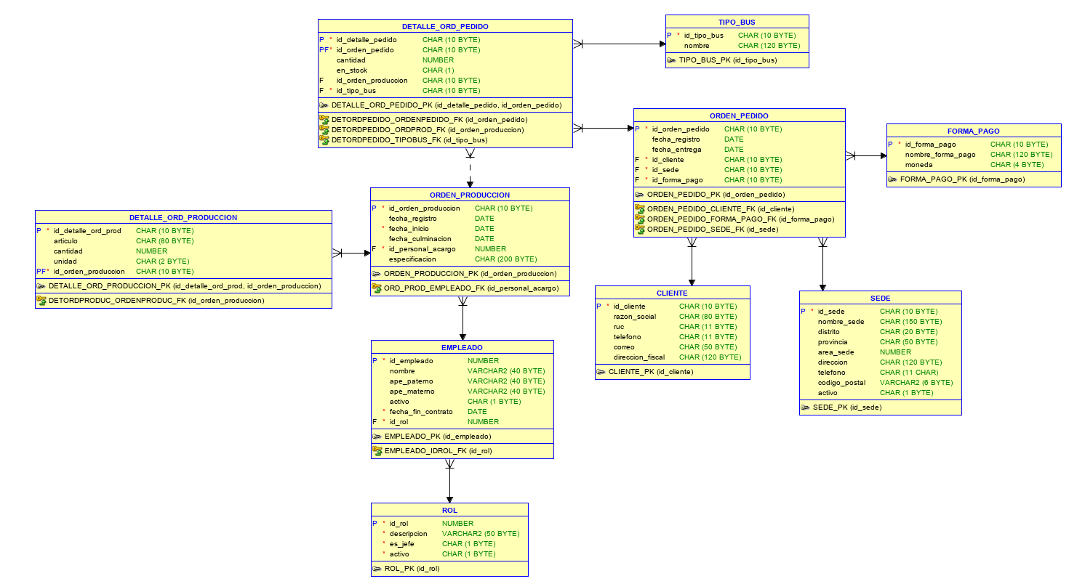

CUESTIONARIO

Pregunta 1 (2 puntos)

Listar todos los empleados activos y su fecha de fin de contrato. El listado debe considerar aquellos empleados cuyo contrato termine en los próximos 6 meses, mostrando el nombre y apellidos de los empleados concatenados y en mayúscula. Ordenar el listado por fecha de fin de contrato en forma descendente.

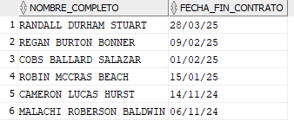

Pregunta 2 (3 puntos)

Se desea saber para cada orden de producción atendida en el primer semestre del año 2024, la cantidad de meses que han transcurrido desde la finalización de su atención hasta la fecha.
NOTA: Redondear la cantidad de meses a 2 decimales.

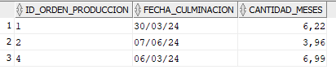

Pregunta 3 (2 puntos)

Se requiere un listado del rango de cantidades solicitadas para cada artículo indicado en las órdenes de producción. Este rango debe reflejar las cantidades de artículos solicitados a lo largo de toda la historia de la empresa.
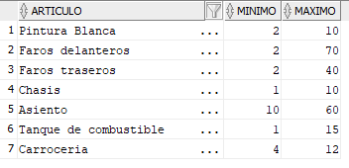

Pregunta 4 (3 puntos)

Calcular la cantidad de órdenes de pedido atendidas en el año 2024, para cada sede.

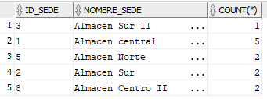

Pregunta 5 (3 puntos)

Listar todos los clientes que han adquirido tipos de buses 1 y 2
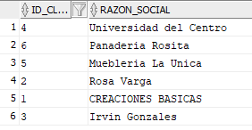

Pregunta 6 (4 puntos)
Listar por cada tipo de bus, el total de buses solicitados por los clientes. El listado debe considerar solo aquellos tipos de buses que hayan superado las 40 unidades solicitadas.

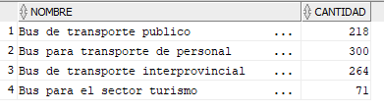

Pregunta 7 (3 puntos)
Se requiere un listado que muestre, para cada forma de pago, el total de buses pedidos por los clientes a lo largo de toda la historia de la empresa.
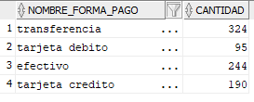

Guarde un único archivo con el siguiente formato: L2_codigoalumno.sql (Ejemplo: L2_20241234.sql) Dentro del archivo indicar en un comentario qué número de pregunta es, por ejemplo:
-- Pregunta 1
(solución de la pregunta 1)

-- Pregunta 2
(solución de la pregunta 2)

-- Pregunta 3
(solución de la pregunta 3)

…

7 de Octubre de 2024
Elaborado por RAM - ACB

